Jueves
21
de julio

Quinto de Primaria
Artes

La música electrónica con Alyosha Barreiro

Aprendizaje esperado: opina sobre el proceso y los conocimientos obtenidos durante el periodo, para identificar fortalezas y aspectos a mejorar.

Énfasis: identifica los conocimientos obtenidos durante el periodo.

¿Qué vamos a aprender?

Identificarás los conocimientos obtenidos durante el periodo.

¿Qué hacemos?

En esta sesión vamos a hacer un repaso, ¿Recuerdas al puntillo?

El puntillo: Es un punto colocado junto a una nota o silencio para aumentar su duración, sumando la mitad de su valor original.

El valor de un tiempo y medio y el de tres pulsos, lo podemos escribir también con ayuda de un símbolo llamado ligadura de prolongación.

Esta ligadura, la escribimos en la cabeza de las notas de manera curva y su función es unir dos notas del mismo sonido, para hacer una sola, cuya duración equivale a la suma de las dos notas.
Cuando hablamos de ligaduras musicales, tenemos que tener en cuenta que existen dos tipos de ligaduras, y no se pueden confundir.

Así que vamos a explicar los dos tipos de ligaduras que tenemos en la música.

Ligaduras de Unión: Es una línea curva que tiene por finalidad unir dos o más notas del mismo nombre y misma altura para prolongar su sonido. Cuando queremos prolongar la duración del sonido usamos las ligaduras de unión, por ejemplo, si queremos tener un sonido que dure 5 tiempos, tendremos que unir una redonda con una negra 4 + 1 = 5 tiempos.

Observa el siguiente ejemplo:

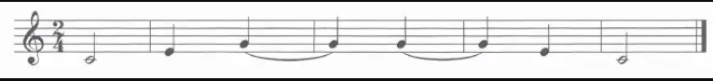

Ligaduras de Expresión: Es una línea curva que abarca dos, tres o más notas de diferente nombre y nos hacen mantener la continuidad del sonido sin ningún tipo de corte de respiración, para entenderlo más fácilmente, este concepto es no “respirar” en todo lo que abarque la expresión, por ejemplo, si, la línea curva abarca una frase de 8 notas, entre esas 8 notas no se podrá interrumpir el sonido, ni respirar, de esta manera, cuando se toca en colectivo, las líneas nos expresan los puntos en los que se respira o se interrumpe el sonido entre ellos, causando una sensación de unidad.

Observa los siguientes ejemplos:

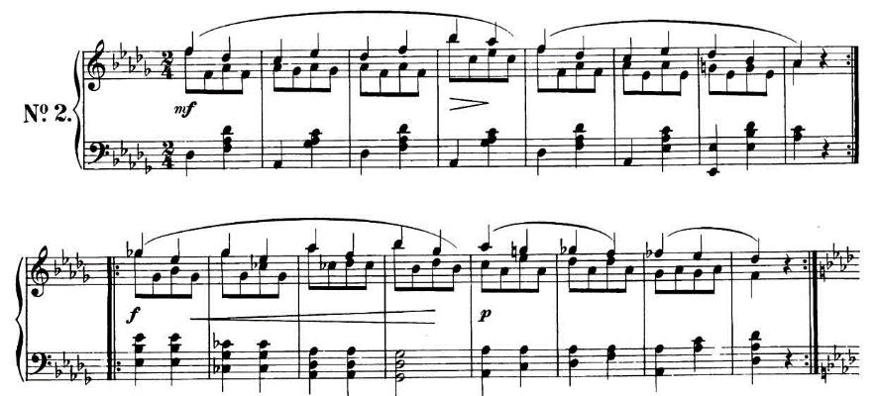

En el primer pentagrama hay dos líneas expresión de cuatro compases cada una y en el segundo pentagrama hay tres bloques, siendo uno de cuatro compases, otro de dos y otro de dos.

Hoy haremos música con aplausos.

Primer ritmo, sólo corcheas durante 4 compases, van a sentir que son varios aplausos.

Vamos 3, 4

Papa, papa, papa, papa.
Papa, papa, papa, papa.
Papa, papa, papa, papa.
Papa, papa, papa, papa.

¿Recuerdas que en el juego de las atrapadas si tocas la base, te salvas? Este ritmo es igual. Hagámoslo 3, 4

Pa, pa, papa, pa.
Pa, pa, papa, pa.
Pa, pa, papa, pa.
Pa, pa, papa, pa.

Siguiente: Negra con puntillo, una nota poquito larga, y la segunda corta. Paaaa, papa, pa 3, 4

Paaaaa, papa, pa.
Paaaa, papa, pa.
Paaaa, papa, pa.
Paaaa, papa, pa.

Ritmo base 3, 4

Pa, pa, papa, pa.
Pa, pa, papa, pa.

Eso 4 veces

¡Ahora contratiempos! 3, 4

Unpa, unpa, pa, pa.
Unpa, unpa, pa, pa.
Unpa, unpa, pa, pa.
Unpa, unpa, pa, pa.

Ahora te voy a explicar que son las percusiones.
La percusión: Es una familia esencial para la música, clásica o no, cuyo principio consiste en hacer sonar un objeto al golpearlo. Podemos dividir estos instrumentos en dos categorías: aquellos en los cuales la altura del sonido es fija e indeterminada (castañuelas, caja clara) y aquellos que emiten sonidos de diferente altura (timbales, xilófono).

Los instrumentos de percusión están presentes en todas las épocas de la música, como complemento de otros instrumentos.

Un instrumento de percusión es un tipo de instrumento musical cuyo sonido se origina al ser golpeado o agitado, es la forma más antigua de instrumento musical. La percusión se distingue por la variedad de timbres que es capaz de producir y por su facilidad de adaptación con otros instrumentos musicales. Cabe destacar que puede obtenerse una gran variedad de sonidos según las baquetas o mazos que se usan para golpear algunos de los instrumentos de percusión. Un instrumento de percusión puede ser usado para crear patrones de ritmos (batería, tam-tam entre otros) o bien para emitir notas musicales (xilófono). Suele acompañar a otros con el fin de crear y mantener el ritmo. Algunos de los instrumentos de percusión más famosos son el redoblante (tambor) y la batería.

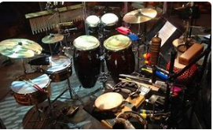

Alguna vez te has preguntado, ¿Por qué la música es tan importante en nuestra vida?

A lo largo de nuestra vida, se calcula que si sumamos los momentos en los que escuchamos música nos da en total 13 años.

13 años de toda tu vida dedicados a escuchar música, ¿Y sabes por qué?

Se ha demostrado que al escuchar música se iluminan muchas zonas de nuestro cerebro conforme vamos procesando los sonidos, el cerebro va separando el ritmo, la entonación y todos sus elementos transformando esa experiencia como algo único, el corazón, transforma el ritmo de los latidos para intentar seguir el ritmo de la música.
Al escuchar música también aumentamos el rendimiento de nuestro cuerpo al hacer ejercicio, por eso nos es más divertido y fácil ejercitarnos con música.

Y no se diga del baile, al escuchar música y dejarnos llevar por la felicidad que nos provoca, mejoramos nuestro equilibrio, ritmo y coordinación.

Ahora qué pasaría si no solo escuchamos música, sino la tocamos.

En este caso se iluminan muchas más partes de nuestro cerebro, lo que indica que estoy usando y ejercitando ambas partes de él.

Se ha demostrado que los niños que tocan un instrumento musical tienen más constancia y responsabilidad, mejoran sus habilidades matemáticas, memoria y mayor expresividad.

No es de extrañarse que durante la historia de la humanidad encontramos muchos momentos en los cuales ha existido la música y que nos ha ayudado a desarrollar y convivir con las demás artes como la pintura, la danza, el cine y el teatro.

En definitiva, podemos decir que la música es un elemento muy importante en nuestra educación, nuestras emociones y en nuestras vidas.

Es tiempo que conozcas a nuestro invitado Alyosha Barreiro.

Alyosha inicia su carrera musical desde muy pequeño, tomando clases de guitarra y utilizando todo tipo de motivos caseros como instrumentos de percusión.

A los 6 años lo llevan a una feria del libro en donde toma un taller de fabricación de tambores, desde entonces empieza a experimentar y a fabricar tambores de varios tipos de materiales, como por ejemplo troncos de magueyes secos. Mas tarde los comienza a vender y con eso se compra poco a poco un equipo más profesional.

Durante varios años toca percusiones en diferentes eventos y clubs de México, descubriendo la música electrónica y acompañando a varios Dj’s y músicos destacados.

En 1996 se gradúa de la preparatoria y es aceptado en la prestigiosa Universidad Berklee College of Music en Boston EU. En el intervalo, hasta que comienza el nuevo año escolar estudia en la Academia de Música Fermata en México, y toma clases privadas de armonía, en 1997 ingresa a Berklee.

Después de seis años de estudios con eminencias como Richard Boulanger, Jeff Baust entre otros, Alyosha se gradúa Cum Laude y con varios reconocimientos como “All American Schollars” premio otorgado a los mejores estudiantes de cada universidad en EUA. Es nominado como uno de los percusionistas más destacados de la Universidad e invitado a varios conciertos importantes así como a los grupos de alumnos de alto nivel. En Berklee es donde Alyosha encuentra su pasión por la producción de música electrónica.

A su regreso a México, Alyosha comienza con su proyecto de solista en el que combina música electrónica compuesta y producida por él, con instrumentos en vivo, los cuales procesados y manipulados digitalmente crean atmósferas únicas. Con este proyecto se presenta en varios estados de la República Mexicana, entre ellos Cabo San Lucas, Huatulco, Acapulco, Monterrey, Guadalajara, Pachuca y en la Ciudad de México en lugares como el Auditorio Nacional, Centro Telmex, así como en festivales de reconocimiento internacional como ‘Aca World Sound Festival’, ‘Cumbre Tajín’ entre otros. También ha sido invitado a tocar en algunos países de Latino América como Venezuela y Ecuador.

Después del éxito de su track September 11, entra a la radio Honey Nights con vocales de Susy del Vecchio. Track que también ingresa a los charts de popularidad y llama la atención del público internacional.

El 25 de Enero 2008 sale al aire con enorme éxito Paralyzed, track en donde Alyosha y Blanca Avila comparten vocales.

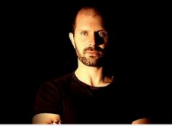

Te invitamos a que sigas siendo parte de nuestra familia musical y nos sigas acompañando en esta increíble aventura que es: “vivir a través de la música”.

¡Hasta el próximo ciclo escolar!

Estimada y Estimado Estudiante:

Con esta clase se concluye el ciclo escolar 2020-2021, el cual, en su mayoría, se llevó a cabo a distancia a través de los diversos medios de comunicación, pero, sobre todo, en compañía de tu maestra o maestro y de tu familia.

Fue un año difícil, posiblemente enfrentaste muchas limitaciones y problemas en tu hogar para continuar tu aprendizaje, sin embargo, aún ante la adversidad, tu ánimo te impulsó para seguir adelante, hasta llegar a esta última clase del ciclo escolar.

Recuerda que puedes repasar tus clases, ya sea a través de los apuntes como éste, en el portal de Aprende en casa:

https://aprendeencasa.sep.gob.mx/site/index

Estamos muy orgullosos de tu esmero y dedicación. Quisiéramos que compartieras con nosotros tus experiencias, pensamientos, comentarios, dudas e inquietudes a través del correo electrónico:

aprende_en_casa@nube.sep.gob.mx

¡Muchas felicidades!
Hiciste un buen trabajo

